高校毕业生招聘与就业信息管理系统设计

摘要

研究目的：

本研究的主要目的是设计和实现一种可靠且易于使用的高校毕业生招聘与就业信息管理系统，以解决当前信息不对称和招聘效率低下等问题，同时帮助毕业生更好地找到工作以及帮助企业更好地招聘与管理毕业生。

主要结果：

本研究的主要结果是实现了一种功能齐全、易于使用，而且响应速度较快的高校毕业生招聘与就业信息管理系统，可有效解决当前高校毕业生招聘和就业面临的问题。同时，系统的性能测试和性能分析结果表明，系统能够在高负载和高并发情况下仍保持高效和稳定运行。

本研究的主要创新点包括：

采用基于Spring Boot的后端框架，较好地提高了系统的响应速度和稳定性，增强了系统的可靠性和可拓展性。

发挥借助Vue.js作为前端框架的优势，设计出简洁易用的前台展示和后台管理页面，使用户操作更加便捷。

利用数据挖掘技术从收集到的数据中提取出有价值的关联信息，分析数据趋势和行业特征，对于提升就业暨招聘速度等方面具有创新性。

总之，本研究的结果和创新点对于高校毕业生招聘和就业信息管理这一领域的进一步发展具有参考意义和指导意义。

第一章：研究背景和问题

高校毕业生招聘与就业信息管理系统是一个为毕业生提供就业信息和辅助求职过程、为企业提供招聘服务的系统。随着社会经济的发展，高校毕业生就业的难度也越来越大，毕业生不同的职业方向不同从而导致信息不对称和就业难题，而企业也面临着大量的应聘者和繁琐简历筛选的问题。高校毕业生招聘与就业管理信息系统旨在解决这些问题帮助企业更好地找到合适的毕业生，帮助毕业生更好地就业。

虽然市场上存在多个高校毕业生招聘与就业管理信息系统，但已经部署的系统大多具有一些共同的问题。例如，许多系统对毕业生和用人单位都不够友好、易用性不佳等。此外，许多系统还存在应聘者的信息不对称（信息不足或过多，对过多信息的筛选）和企业的聘用需求不匹配。因此，开发一种可靠且易于使用的高校毕业生招聘与就业管理信息系统非常关键。

第二章：相关工作和文献综述

在高校毕业生招聘与就业信息管理系统的相关领域，已经有不同的研究和开发，但是，当前仍存在着一些潜在问题和未解决的困难。

首先，过多的应聘者信息和复杂的筛选流程取快速有效分配招聘资源仍是问题一部分系统仍未得到有效解决。其次，部分系统的业务流程设计和实现过于简单，缺乏适当的创新和技术应用，导致用户的体验度不高。

另外，当前大量的高校毕业生招聘与就业信息管理系统仅仅限于信息收集，而对于数据挖掘技术的运用仍未足够。数据挖掘技术能够更好地发现规律并生成有用的洞察性，为招聘和就业决策提供更有价值的信息，而多数系统缺乏这种技术。

最后，伴随着互联网数据保护意识的提高，高校毕业生招聘与就业管理信息系统的数据保护问题越来越受到关注。用户数据被滥用或泄露的事件屡见不鲜，所以研究如何有效保护用户隐私也是当前研究要关注的问题之一。

此外，随着人工智能技术的发展，将其应用于高校毕业生招聘和就业管理领域也是一个未来研究的方向。未来可能会涌现出更多更智能和高效的招聘和就业系统，这需要进一步发展和完善相关的技术和算法。

总之，高校毕业生招聘与就业信息管理系统领域仍然存在一些难题和潜在问题，需要相关专业研究机构和企业进一步研究和改进。

第三章：系统设计

1.系统设计和技术：

我们采用了前后端分离的架构开发，将前端页面和后端API完全分离。前端框架采用Vue.js，。而后台基于Spring Boot + Mybaits + MySQL数据库实现,使用axios实现前后端异步交互，登录使用jwt加密。

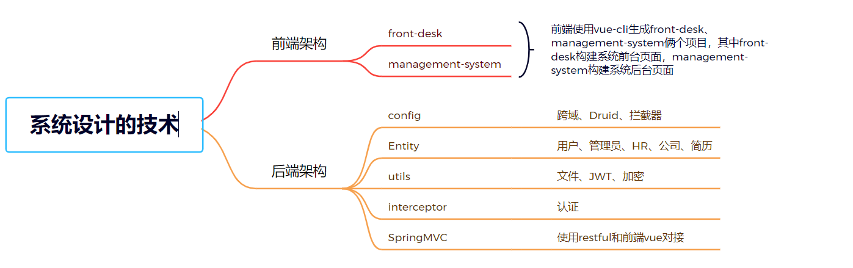

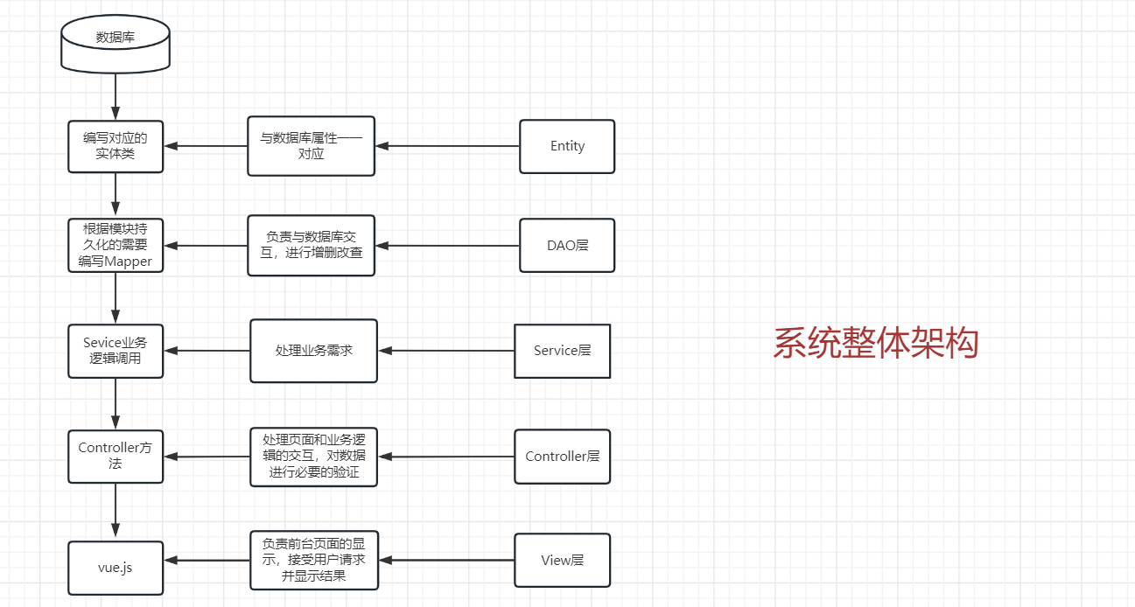

2.功能模块设计

高校毕业生招聘与就业信息管理系统主要分为两个部分：前端展示页面和后台管理页面。

第四章：系统测试和性能分析

介绍系统测试的方法，测试结果和性能分析，并对实验结果进行详细的解释和分析。

第五章：结论和展望

总结您的研究贡献，对项目进行评价，对未来工作的总结和展望，以及可以进一步扩展和改进的领域。

参考文献

列出该论文使用的所有参考文献。

附录

如果需要，包括任何其他信息或数据。

希望这个大纲对您的论文写作有所帮助。